ACTIVITAT 3

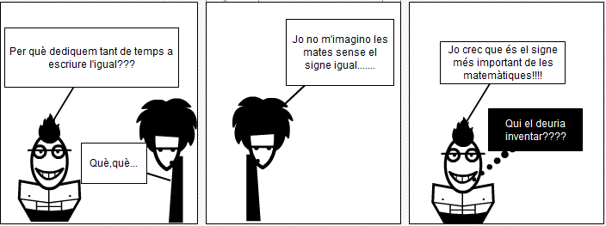

T’imagines les mates sense el signe igual? És el signe més important de les matemàtiques. Quan escric 2=1+1, què significa? Doncs que el nombre 2 i el nombre 1+1 són EL MATEIX nombre, que són dos noms diferents per al mateix nombre, i per aquest motiu els igualo.

ACTIVITAT 1

* Expressa de 10 maneres diferents el nombre 2:
* Expressa de 10 maneres diferents el nombre 5:
* Expressa de 10 maneres diferents el nombre 10:
* Expressa de 10 maneres diferents el nombre 50:

El contrari d’igual és diferent, que indiquem amb un igual ratllat: ≠

Possa el signe d’igualtat o desigualtat corresponent:

□ 3

32 □ 9

33 + 5 □ 30 + 2

2+2+2+2-5 □3-5+7-5+4+1

3x5-2+4-2x5□2-4x3 +3 +8

3-5+3x2+3-1 □1-3x3+12-4x2

32-4□4-1+2x3-4

-2+3-4+5 □2-5+5-2+6+2-6

1003 □ 106

53 □5x3

28 □16

(-2)3 □23

3+3+3+3+3+3+3+3+3+3+3 □ 311

3+3+3+3+3+3+3+3+3+3+3 □ 3x11

40x40 □80

El signe igual ha existit sempre?

-La idea d’igualtat si, però el signe, no. El 1557, un metge anglès, Robert Recorde, va tenir la idea de dibuixar el signe petit que coneixem:=. Quan li van preguntar els motius de la seva elecció, va contestar de seguida: “ He triat un parell de paral·leles o de líneas bessones, perquè no hi ha res en tot el món que s’assembli més que dos bessons.”